Université de Montréal

**Devoir 1**

Par  
Marc Laliberté

Et

Ounissa Nait Amer

Bacc. en Informatique

Travail présenté à Edouard Batot

Dans le cadre du cours IFT-3913

Qualité du logiciel et métriques

Octobre 2018

**Analyse est conception :**

Pour concevoir ce programme nous avons d’abord commencé par bien lire la spécification pour pouvoir ressortir les fonctionnalités que l’on doit implémenter. Pour cela on a procédé de la manière suivante :

* Lecture de la grammaire BNF qui nous a beaucoup inspiré pour la conception de notre diagramme de classes.
* Séparation du projet en deux partie principale : une partie pour l’analyse syntaxique proprement dite, et l’autre pour la représentation graphique. Ce qui nous a permis de travailler simultanément sur le projet sans causer de conflits.

Les fonctionnalités du programme :

* Analyse syntaxique d’un fichier texte selon une grammaire BNF donnée.
* Récolter l’information de l’analyse syntaxique.
* Représentation graphique et l’affichage des données générés par le parseur.
* Possibilité de choisir n’importe quel élément retourné par l’analyseur et d’afficher les informations qui lui sont relatives.
* Possibilité d’aviser lorsque le fichier à analyser ne respecte la grammaire spécifiée.

**Diagramme de classes :**

Nous avons opté pour une hiérarchie simple ou chaque partie du programme (classe, attributs, opérations, data item) est un objet en soit et tout est encapsulés dans la classes Model (voir diagramme de classe).

Pour minimiser les efforts de codage, nous avons aussi choisis de créer deux classes interfaces java, soient *Modelable* et *Returnable*, ce qui nous a permis de générer rapidement des méthodes semblables sur plusieurs classes.

Par ce choix on estime avoir une meilleure robustesse et facilité l’entretient (exemple si jamais on doit modifier beaucoup de choses pour le tp2), nous avons préférés utilisé des interfaces et ne pas utiliser des classes parents.

Pour ce qui est du **couplage,** nous avons essayé de le minimiser au maximum. Le *Parser* est la classe qui interagit surtout avec les modèles et c’est cette classe qui crée le Model qui contient toute l’arborescence. D’ailleurs, nous sommes conscient que le *Parser* et *ParsInterface* sont de grosses classes, mais nous n’avons pas vu l’utilité les séparer en plusieurs objets ou classes.

C’est donc les classes de l’interface graphique qui demande un Model au *Parser* lorsque l’on charge un fichier. Ce sont ces classes qui s’occupent de remplir l’interface graphique.  
Pour nous aider avec les tests de *Parsing* et vérifier si tout s’est bien déroulé lors du chargement du fichier, nous avons créé la classe *PrinterHelper* qui nous a aidé à afficher les données qui sont chargées et retournés par nos expressions régulières.

On a separe notre travail en 3 package. On a deux package principaux ParsingUI et PArsingTest dans le premier on fait un affichage graphique.

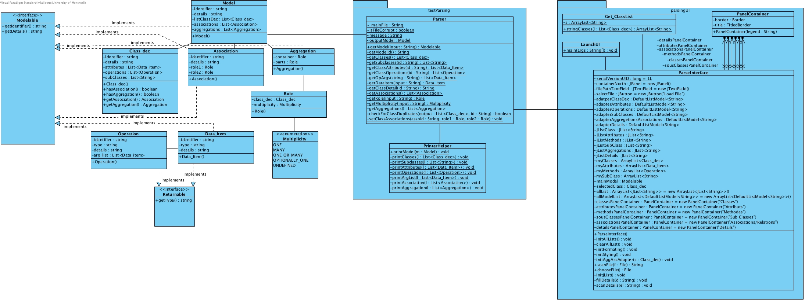

Manuel utilisateur

L’application consiste à construire un diagramme de classe à partir d’une représentation sous format texte et permet de le visualiser.

Son utilisation se fait comme suit :

**Lancer le programme** : on peut lancer le programme en cliquant sur le fichier *tp1.jar* ou en utilisant la commande suivant en ligne de commande :

Java -cp . parsingUI/LaunchUI

**Présentation de l’interface graphique** : après avoir lancer le programme on obtient cette interface graphique :

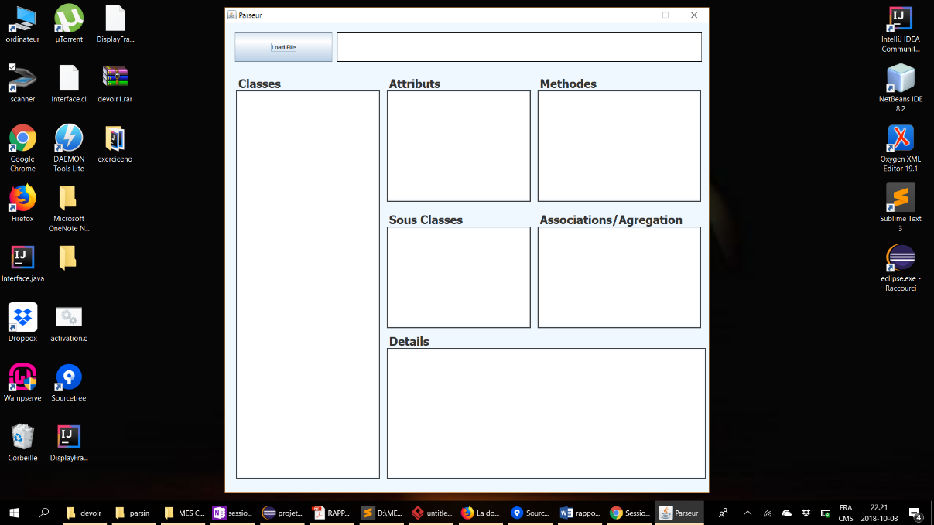1

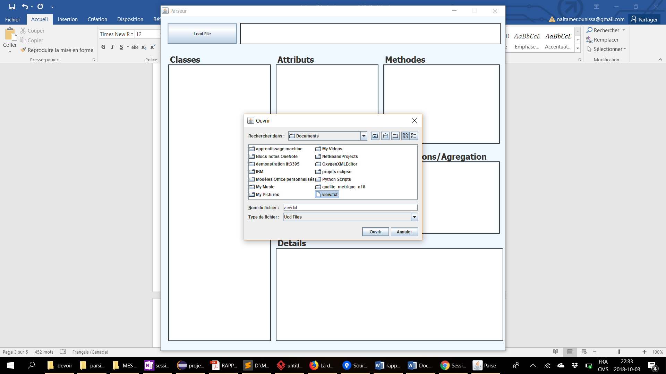**1 :** en cliquant sur le bouton *charger ficher* une fenêtre de dialogue s’ouvre sur le répertoire *mes documents*, pour nous permettre de choisir un fichier a parser.

**A noter** que le choix de fichier et filtré de sorte qu’on ne puisse charger que des fichiers qui sont sous format ucd ou txt.

**2 :** après chargement du fichier, la barre de texte nous permet de voir le chemin entier (path) du fichier sélectionné.

**3 :** ce sont des sections qui permettent un affichage dynamique des différentes composantes du diagramme de classes.

Après chargement du fichier (ci celui-ci n’est pas corrompu), a la section *Classes* on aura une liste de toutes les classes avec la possibilité de cliquer sur chacune d’entre elle pour afficher les informations qui lui sont relatives : ainsi si la classe choisie a 2 attributs et une seule méthode, on va voir les 2 attributs affichés dans la section *Attributs* et la méthode affichée dans la section *Méthodes.*

4 : cette partie nous permet de visualiser le detail relatif a chaque element des sections 3.

En cliquant par exemple sur une sous_classe on va voir la partie du fichier texte où cet element a été mentionné.

**Gestion des fichiers erronés** : lorque le fichier choisi ne correspond pas a la grammaire BNF ou qui’il est vide, un message d’erreur s’affiche en indiquand la nature de l’erreur. Comme mentionné precédement on ne procède pas a la verification de l’extension du fichier puisque lors du chargement on applique un filtre qui permet d’aficher uniqument les fichier de la bonne extention (ucd ou txt).

Tests effectués :

Test avce un fichier Vide

Test avec un fichier qui ne respecte pas la grammaire BNF. On a testeé les cas suivants :

* Test avec dublication du mot Model
* Test avec une classe vide, classe declarée 2 fois ou sans nom de classe.
* Test avec un fichier comportantdes nom ou type de retour vide pour les attributs ou les méthodes